Parte A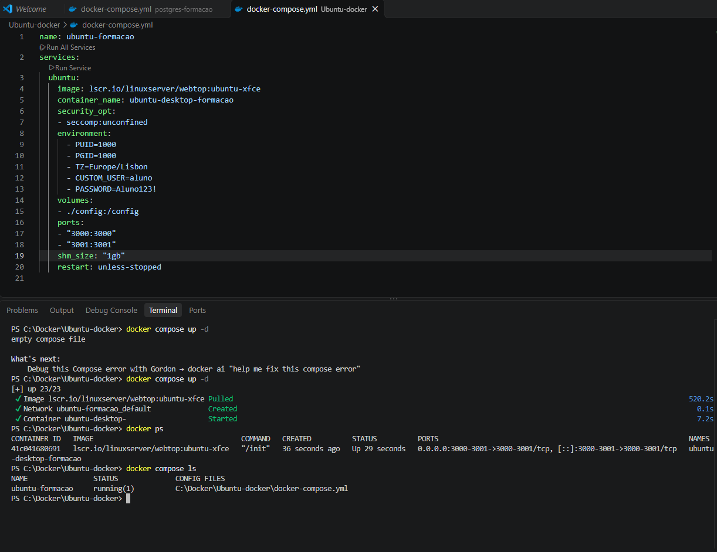
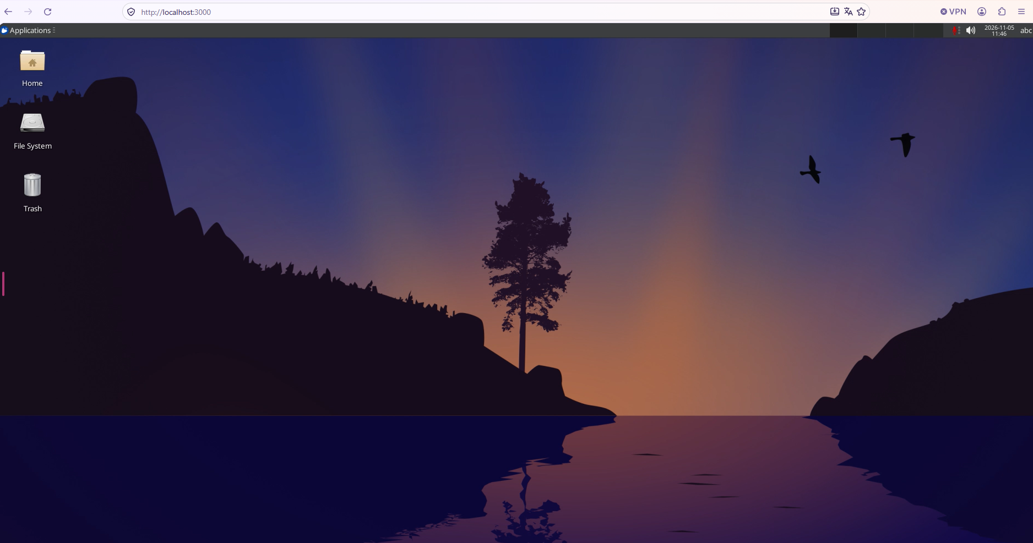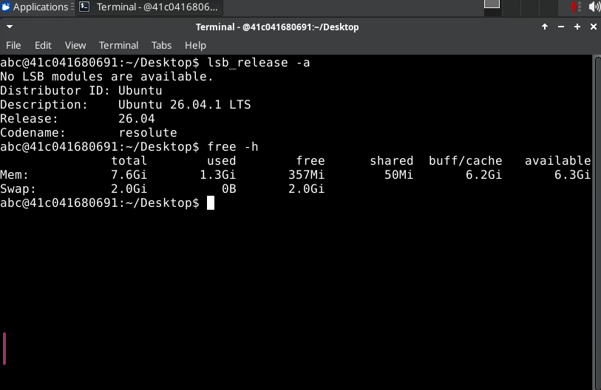

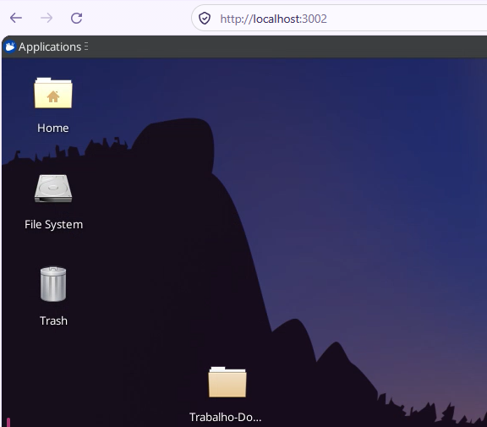Parte B
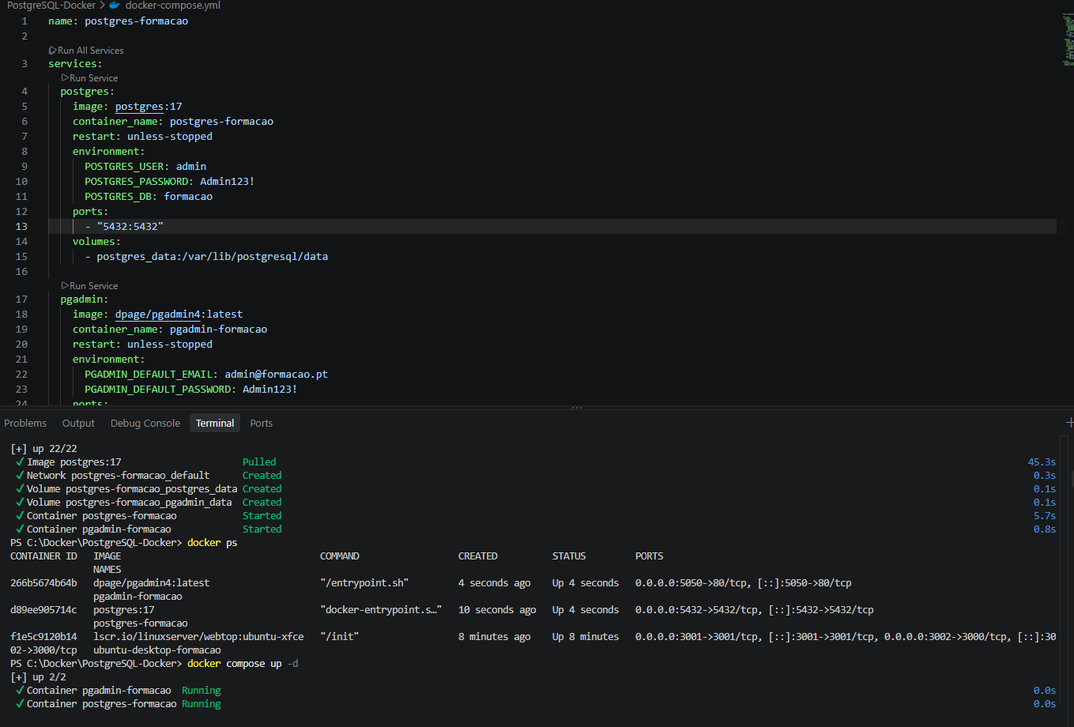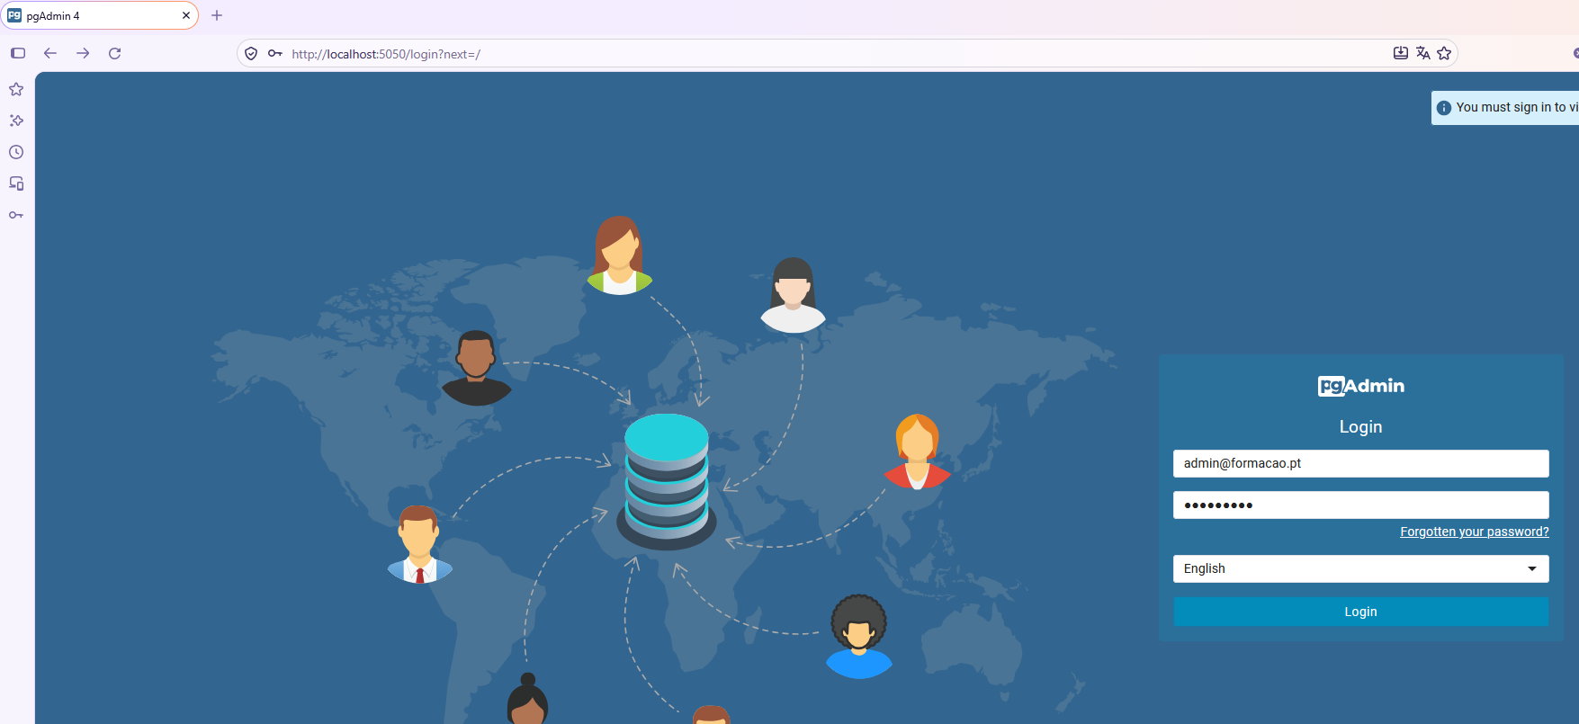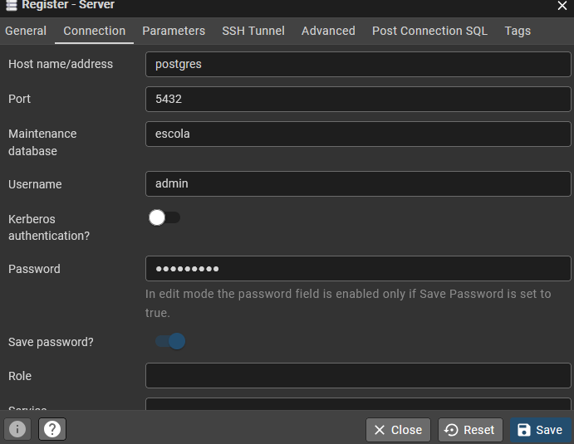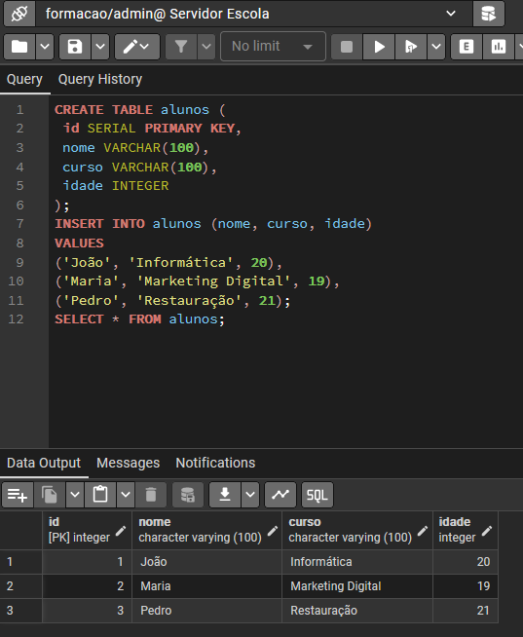
Parte C
Questões:
1. O que é um contentor Docker?

_____________________________________________________________________________2. Qual é a função de um ficheiro docker-compose.yml?

_____________________________________________________________________________ 3. Qual é a diferença entre uma imagem e um contentor? _____________________________________________________________________________4. Qual é a diferença entre o nome do projeto Compose e o nome de um contentor? _____________________________________________________________________________5. Para que serve a instrução ports? _____________________________________________________________________________6. Qual é a função dos volumes no Docker? _____________________________________________________________________________ 7. Qual é a função do PostgreSQL? _____________________________________________________________________________ 8. Para que serve o pgAdmin? _____________________________________________________________________________ 9. Porque utilizamos postgres em vez de localhost na configuração da ligação? _____________________________________________________________________________10. Que nome deverá aparecer como projeto no Docker Desktop para a atividade B? _______________________________________________________________________
15. Desafios adicionais
Desafio 1-
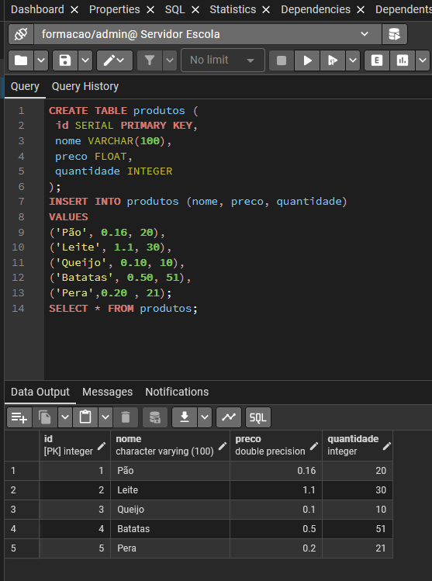
Desafio 2-
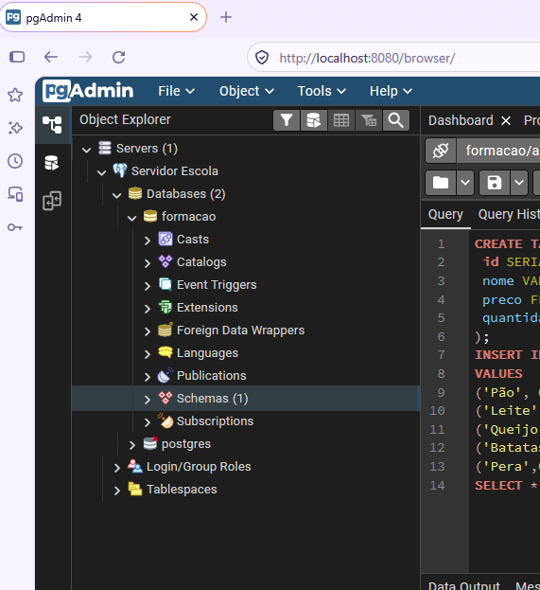
Desafio 3-
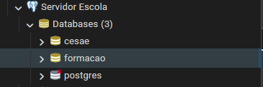
Desafio 4-
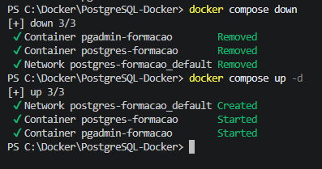
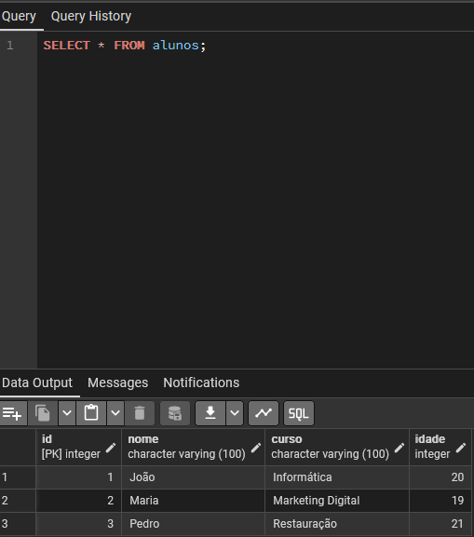
4.4-

